Česká unie sportu a České dráhy spolupracují na projektu „Sportuj s námi“
Předseda České unie sportu a místopředseda Českého olympijského výboru Miroslav Jansta a předseda Představenstva Českých drah, a.s., Daniel Kurucz podepsali Smlouvu mezi ČUS a ČD, která zajišťuje spolupráci obou subjektů na unikátním projektu „ČUS Sportuj s námi“.

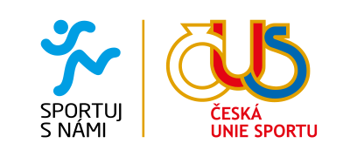

Předseda ČUS Miroslav Jansta je novou formou spolupráce s ČD velmi potěšen: „Je skvělé, že státem vlastněná firma jde příkladem jiným společnostem v široké podpoře téměř stovky akcí, které se konají po celé republice. Pro sportovní prostředí je to dobrá zpráva a znamená další zásadní krok ke zlepšení aktivit směrem k široké veřejnosti.“

„Projekt je příležitostí prezentovat naše služby a motivovat veřejnost k cestování vlakem. Podporujeme desítky regionálních sportovních akcí po celé republice a jako síťový dopravce dokážeme účastníky i fanoušky dopravit téměř kamkoliv,“ vysvětluje důvody spolupráce s Českou unií sportu předseda Představenstva ČD, a.s., Daniel Kurucz.

Spolupráce se bude týkat především celostátního projektu „ČUS Sportuj s námi“, který je součástí seriálu sportovních aktivit „Česko sportuje“, na nichž se Česká unie sportu podílí s Českým olympijským výborem.

Do projektu jsou v roce 2014 zařazeny téměř dvě stovky akcí, které jsou určeny všem věkovým kategoriím od dětí až po seniory. Cílem je přitáhnout ke sportu i doposud neregistrované sportovce a přesvědčit veřejnost, že sport není jen fyzická zátěž, ale i kolektivní a společenská událost, při níž se mohou lidé seznámit a pobavit. Projekt má lidem sport prostřednictvím jeho známých tváří přiblížit natolik, aby se sportovní aktivity staly automatickou součástí jejich zdravého životního stylu.

Detaily spolupráce, patroni i tvář celého projektu budou zveřejněny na počátku září.

